علوم اعصاب محاسباتی
پروژه ششم
امیر اصلان اصلانی

تمام کد های مربوط به تمرین فعلی در مسیر ./hw/6.py قرار گرفته است.
در ابتدا دو الگو را با وارد کردن دو بردار $v_{1}$ و $v_{2}$ در انکورد پواسون تولید میکنیم. به طوری که در انگودر پواسن $r$ برابر با ۱۳ و زمان انکود کردن برابر با ۱۳۰ میلی ثانیه در نظر گرفته شده است.
$$v_{1}=\left[1, 1, 1, 1, 0.05, 0.05, 0.05, 0.05\right]$$
$$v_{2}=[ 0.05, 0.05, 0.05, 0.05,1, 1, 1, 1]$$
دو الگوی تولید شده به صورت زیر هستند:
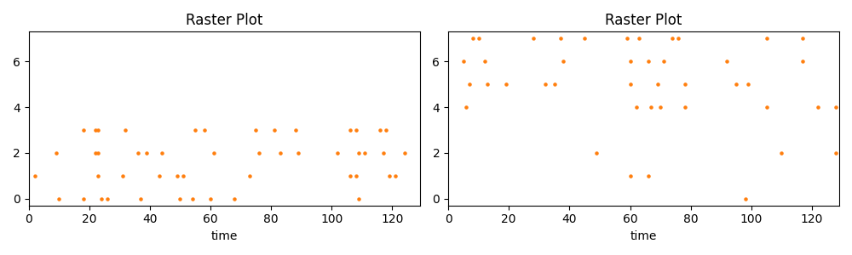
شبیه سازی به مدت ۱۳ ثانیه انجام میشود که هر ۱۳۰ میلی ثانیه با احتمال ۵۰ درصد الگوی ورودی تغیر خواهد کرد.
شبیه سازی را با استفاده از قوانین یادگیری STDP و Flat STDPو هریک را با پارامتر های مختلف اجرا میکنیم تا نتایج حاصل شده را با یکدیگر مقایسه کنیم.
در ابتدا شبیه سازی را با قانون یادگیری STDP با ۵ مجموعه پارامتر متفاوت انجام میدهیم. لیست مجموعه پارامتر ها به صورت زیر است:
- | $$J_{0}$$ | $$lr_{+}$$ | $$lr_{-}$$ | $$τ_{s}$$ | $$Threshold of LIF Pop.$$
۱ | 5 | 0.1 | 0.09 | 19 | -55
۲ | 7 | 0.1 | 0.09 | 19 | -55
۳ | 5 | 0.22 | 0.2 | 19 | -55
۴ | 5 | 0.1 | 0.09 | 22 | -55
۵ | 5 | 0.1 | 0.09 | 19 | -65

در جدول فوق $J_{0}$ میانگین توزیع وزن های اولیه است و دلیل در نظر گرفتن Threshold نورون های خروجی در پارامتر ها این است که اثر راحت تر شدن اسپایک برای نورون های خروجی در نتیجه مورد بررسی قرار گیرد.
در عین حال نورن های خروجی ما در مقدار مقاومت ۵ و ثابت زمانی اختلاف پتانسیل 800 و اختلاف پتانسیل حالت rest برابر با 70- و جریان ورودی ثابت با میزان ۱۰ با یکدیگر مشترک هستند. همچنین وزن های اولیه اتصالات نیز همواره انحراف معیار برابر با ۴ دارد و وزن ها در بازه ۰ تا ۵ محدود شده اند.
نمودار های تغیرات وزن اتصالات حاصل از شبیه سازی ها به همراه Raster Plot مربوط به ۱.۳ ثانیه آخر برای جمعیت های ورودی و خروجی شبیه سازی به ترتیب در تصاویر زیر آورده شده اند:
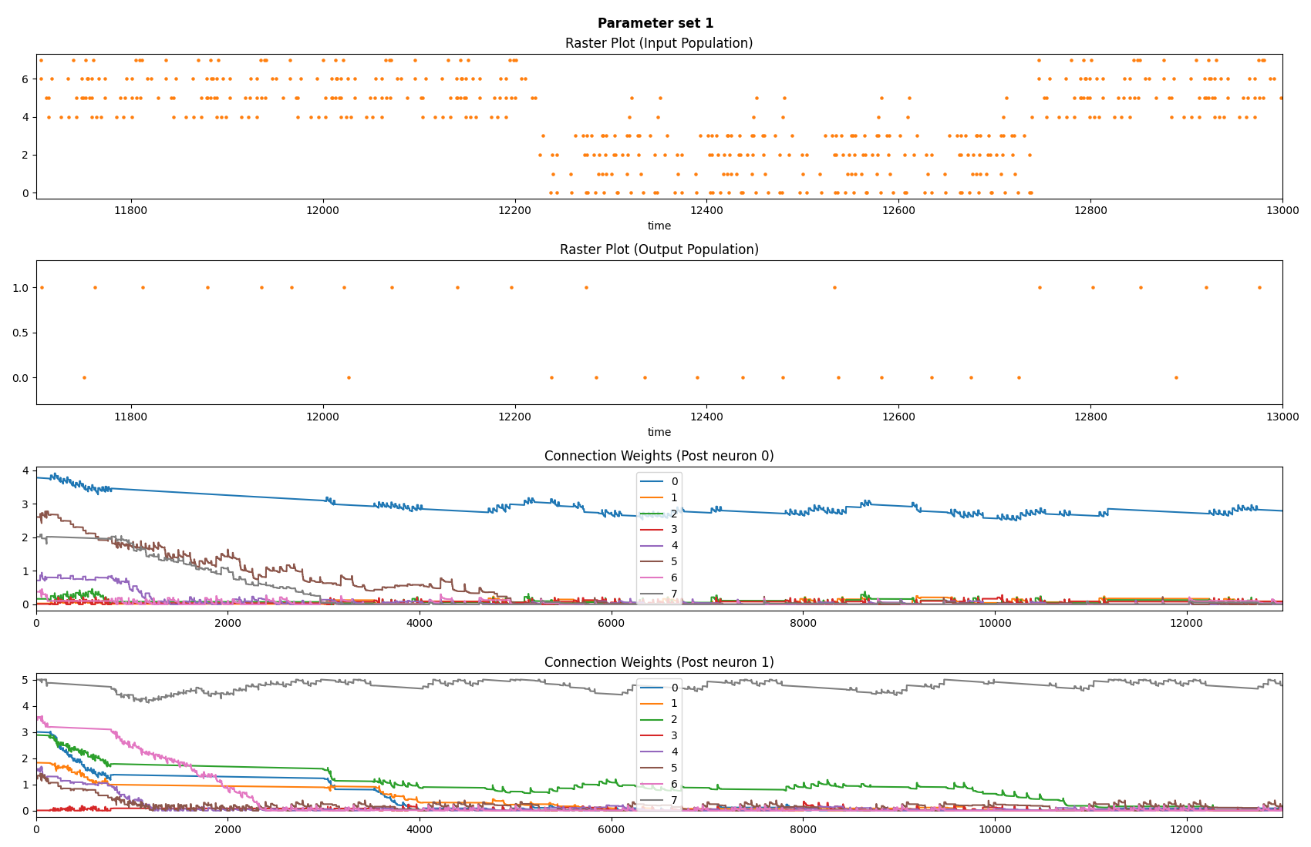
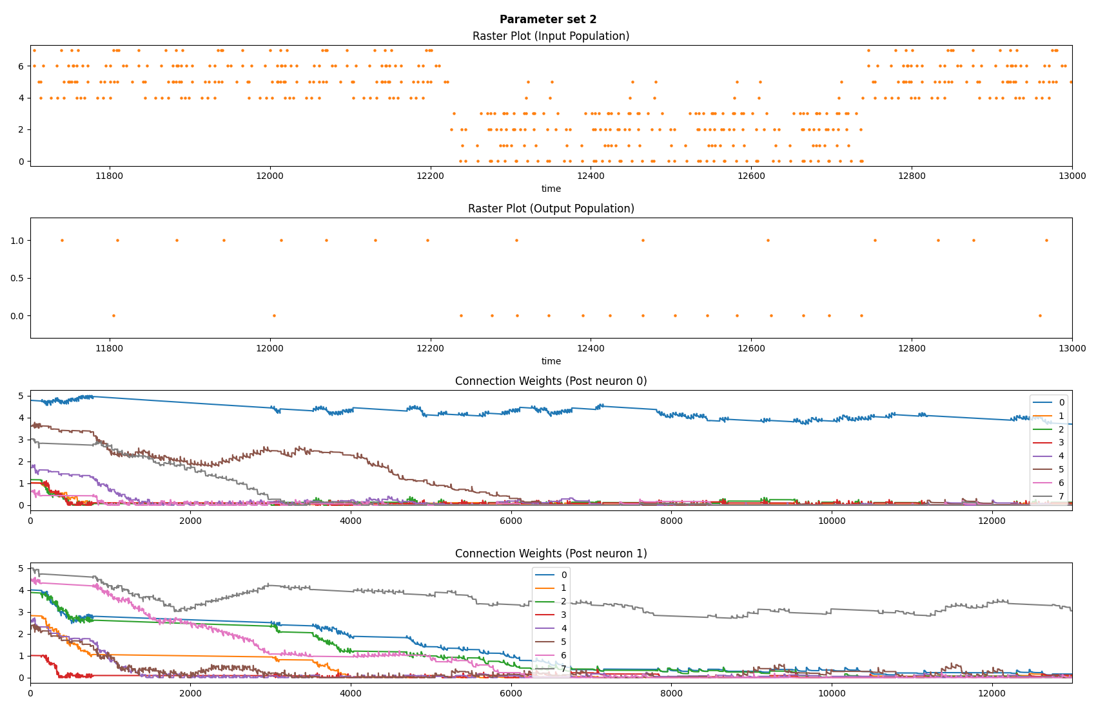
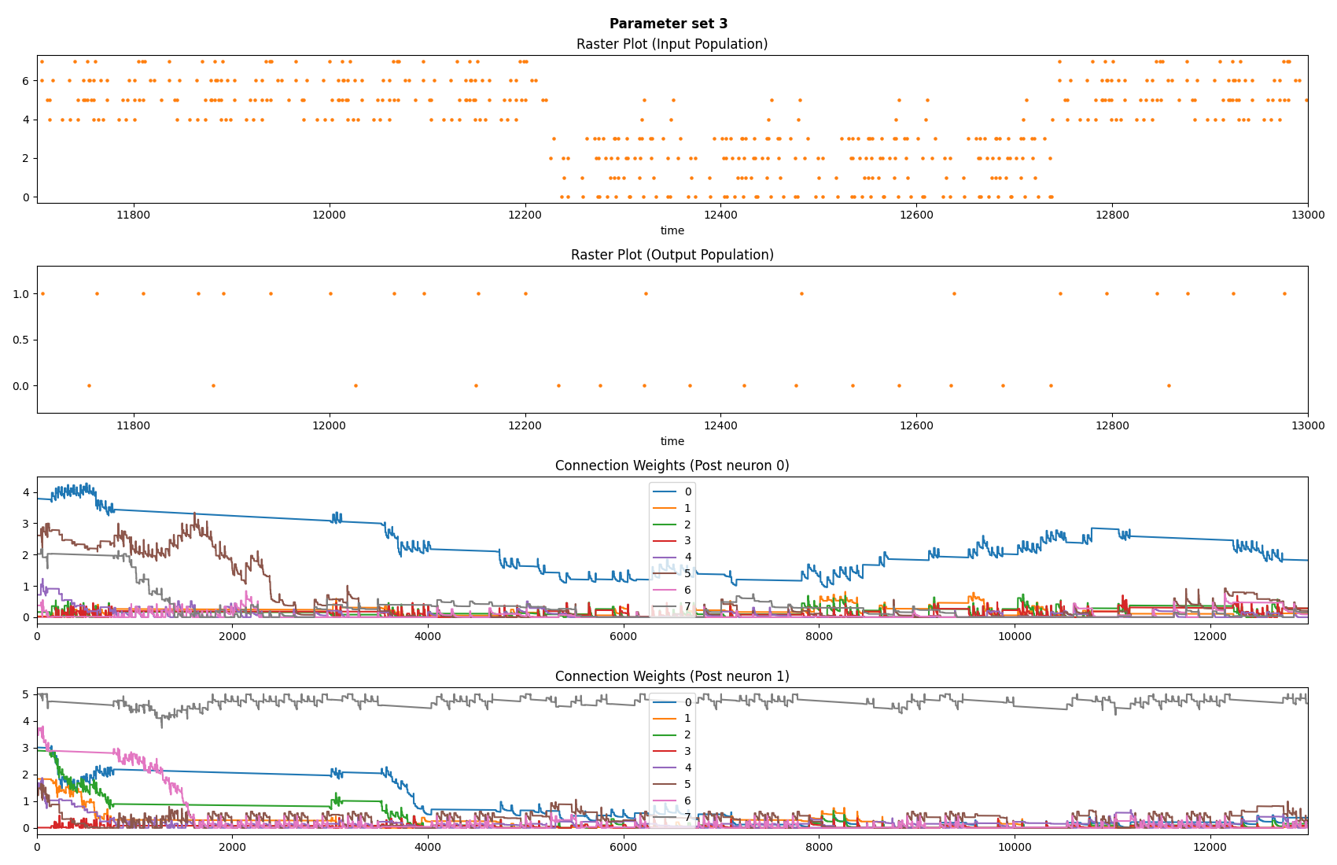
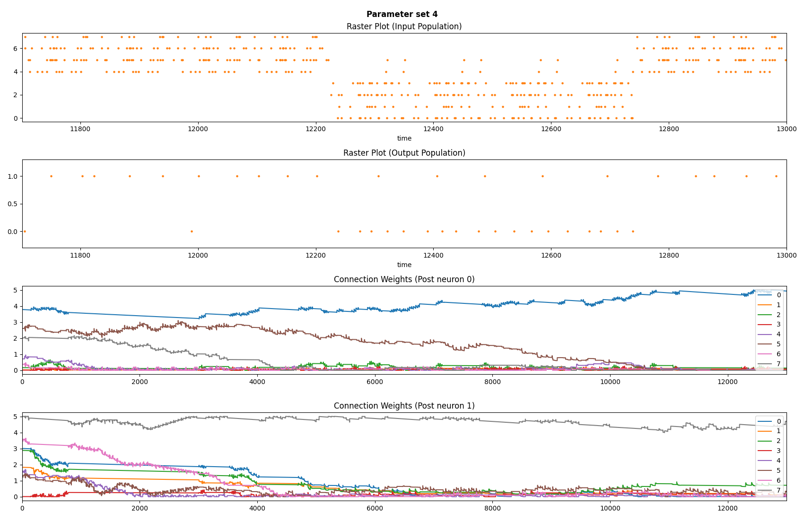
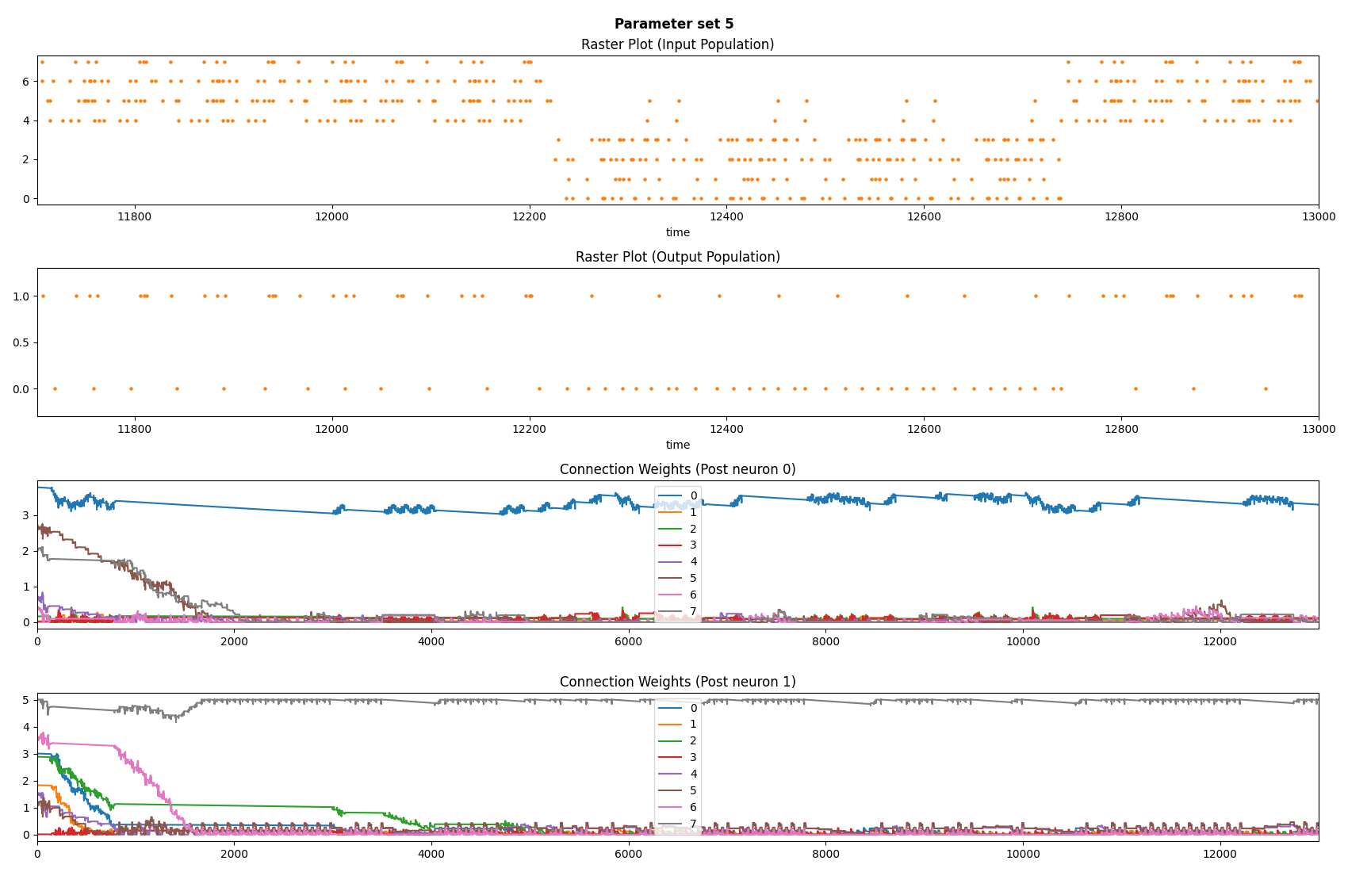

از مقایسه نتایج فوق مشخص میشود که تغیر میانگین توزیع وزن های اولیه تاثیر خاصی روی نتیجه نهایی نمیگذارد. همچنین با افزایش نرخ یادگیری شدت تغیرات وزن ها افزایش یافته و همگرایی وزن ها سریعتر رخ میدهد و با افزایش ثابت زمانی Trace ها ($τ_{s}$) از آنجایی که مقدار Trace ها آهسته ترکاهش میابد، شدت تغیرات کاهش یافته و همگرایی نیز دیرتر رخ میدهد. همچنین با انتخاب نورون هایی حساس تر همگرایی تسریع میشود.

حال شبیه سازی را با قانون یادگیری Flat STDP با ۵ مجموعه پارامتر متفاوت انجام میدهیم. لیست مجموعه پارامتر های مورد بررسی در جدول زیر آورده شده اند:

- | $$J_{0}$$ | $$lr_{+}$$ | $$lr_{-}$$ | $$τ_{s}$$ | $$Threshold of LIF Pop.$$
۱ | 5 | 0.1 | 0.05 | 30 | -52
۲ | 7 | 0.1 | 0.05 | 30 | -52
۳ | 5 | 0.2 | 0.1 | 30 | -52
۴ | 5 | 0.1 | 0.05 | 20 | -52
۵ | 5 | 0.1 | 0.05 | 30 | -54

در جدول فوق $J_{0}$ میانگین توزیع وزن های اولیه است و دلیل در نظر گرفتن Threshold نورون های خروجی در پارامتر ها این است که اثر راحت تر شدن اسپایک برای نورون های خروجی در نتیجه مورد بررسی قرار گیرد.
در عین حال نورن های خروجی ما در مقدار مقاومت ۵ و ثابت زمانی اختلاف پتانسیل 800 و اختلاف پتانسیل حالت rest برابر با 70- و جریان ورودی ثابت با میزان 10 با یکدیگر مشترک هستند. همچنین وزن های اولیه اتصالات نیز همواره انحراف معیار برابر با ۴ دارد و وزن ها در بازه ۰ تا ۵ محدود شده اند.

نمودار های تغیرات وزن اتصالات حاصل از شبیه سازی ها به همراه Raster Plot مربوط به ۱.۳ ثانیه آخر برای جمعیت های ورودی و خروجی شبیه سازی به ترتیب در تصاویر زیر آورده شده اند:
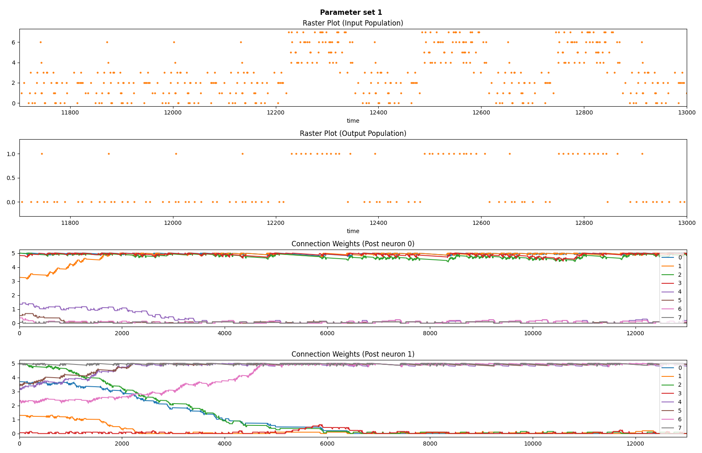
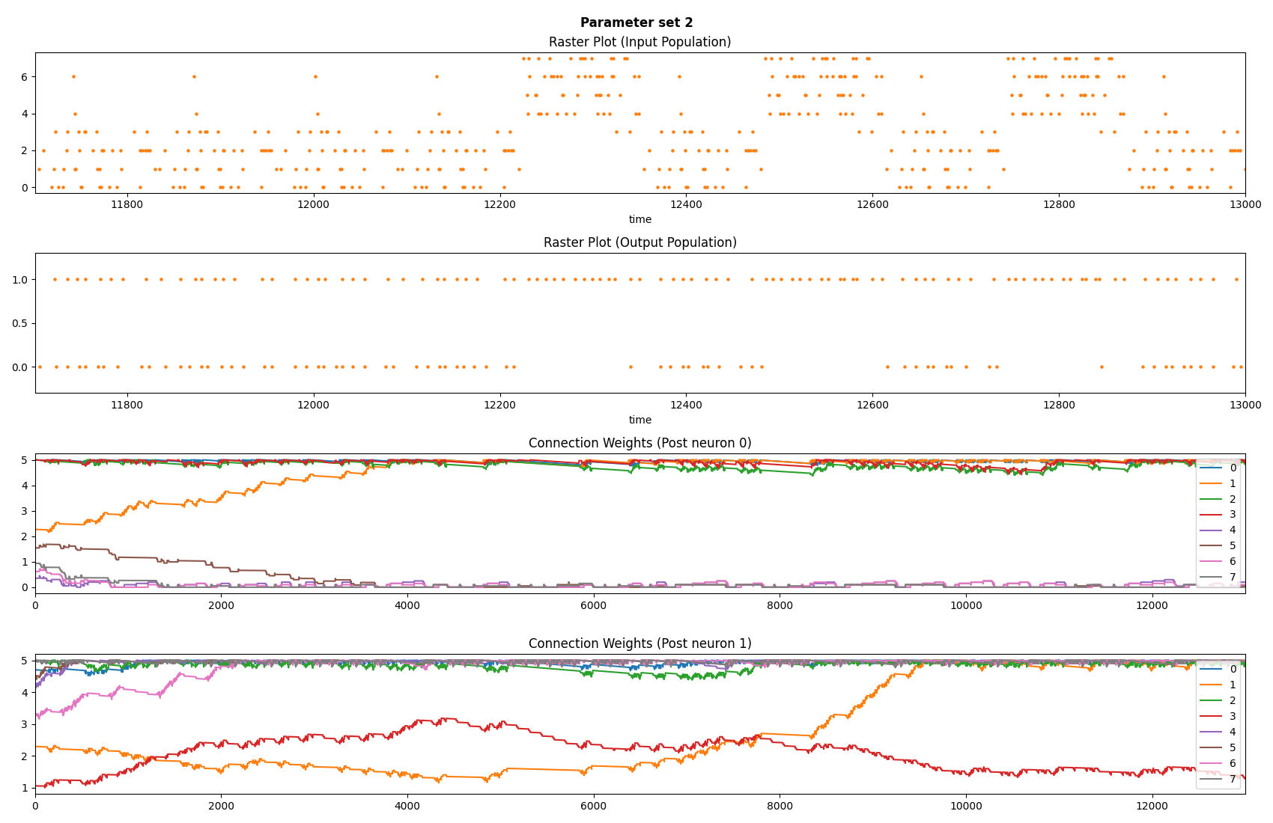
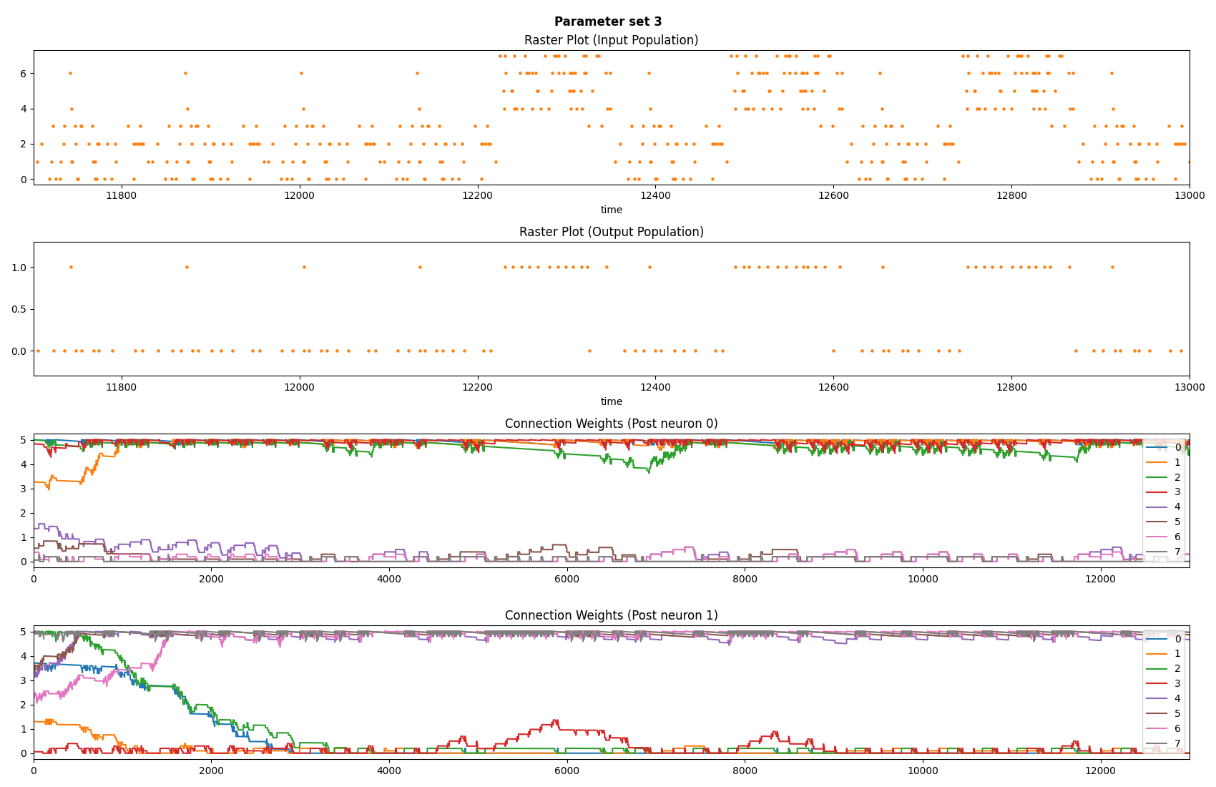
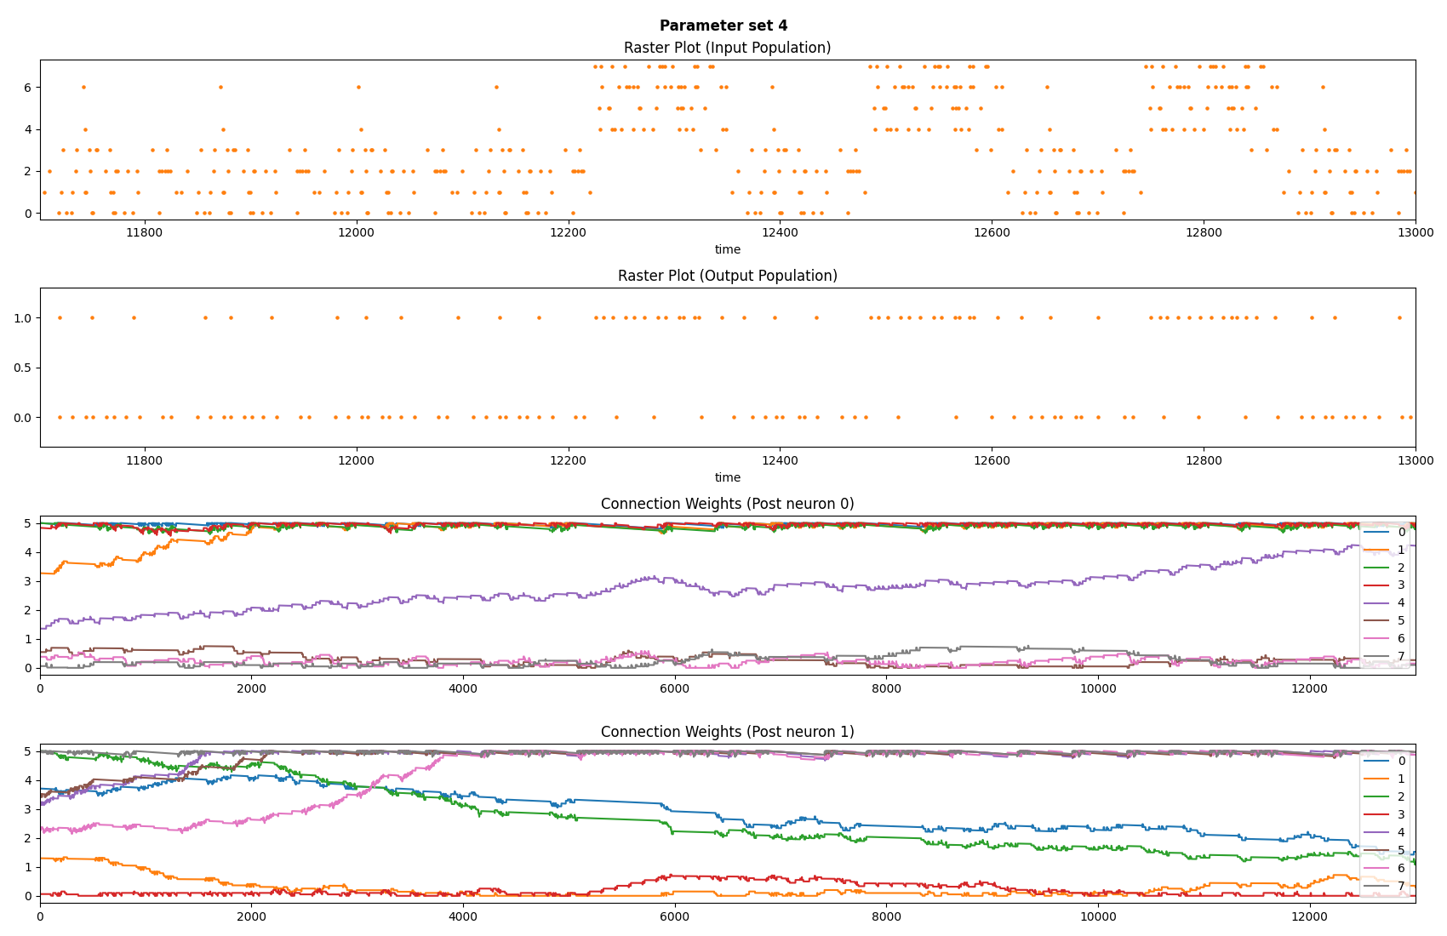
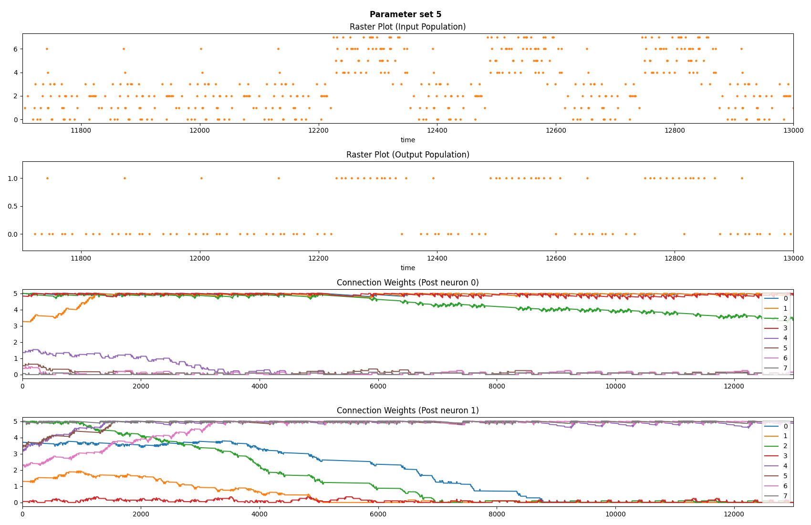

همچون نتایجی که از نتایج حاصل در زمان استفاده از قانون STDP حاصل شد، از مقایسه نتایج فوق نیز مشخص میشود که تغیر میانگین توزیع وزن های اولیه تاثیر خاصی روی نتیجه نهایی نمیگذارد. همچنین با افزایش نرخ یادگیری شدت تغیرات وزن ها افزایش یافته و همگرایی وزن ها سریعتر رخ میدهد و با افزایش ثابت زمانی Trace ها ($τ_{s}$) از آنجایی که مقدار Trace ها آهسته تر کاهش میابد، شدت تغیرات کاهش یافته و همگرایی نیز دیرتر رخ میدهد. همچنین با انتخاب نورون هایی حساس تر همگرایی تسریع میشود.

